Схема размещения нестационарных объектов потребительского рынка на территории городского округа «город Дербент» - ул. Керима Мамедбекова. (Даш-Капы)

4
9 7 11 12 13
5
10 8
6
3

1

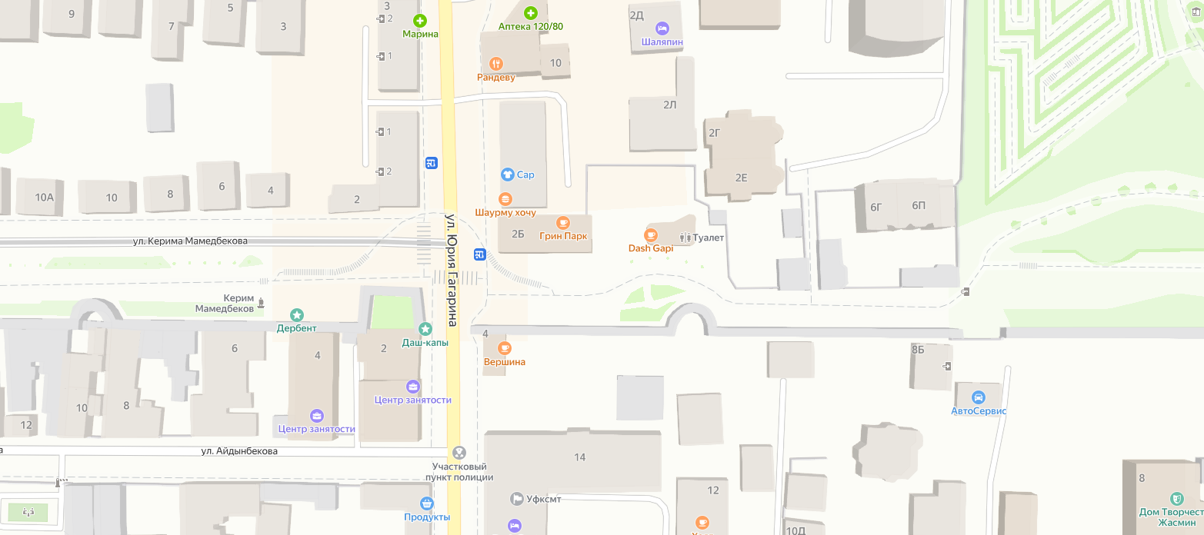

Схема размещения нестационарных объектов потребительского рынка на территории городского округа «город Дербент» - ул. Керима Мамедбекова. (Даш-Капы)

№  п/п | Адрес расположения (место расположения) нестационарного  торгового объекта | Вид нестационарного  торгового объекта  (киоск, лоток, автолавка и др.) | Специализация нестационарного торгового объекта (ассортимент реализуемой продукции) | Площадь нестационарног о торгового объекта (кв.м.) | Собственник земельного участка | Срок размещения нестационарного торгового объекта
1 | Ул. Керима Мамедбекова | кафе | Размещение посадочных мест | 20 | Муниципальное образование | Временно
2
3 | Ул. Керима Мамедбекова | кафе | Размещение посадочных мест | 20 | Муниципальное образование | Временно
4 | Ул. Керима Мамедбекова | кафе | Размещение посадочных мест | 20 | Муниципальное образование | Временно
5 | Ул. Керима Мамедбекова | кафе | Размещение посадочных мест | 20 | Муниципальное образование | Временно
6 | Ул. Керима Мамедбекова | Лоток | Продажа сувениров, народные промыслы. | 8 | Муниципальное образование | Временно
7 | Ул. Керима Мамедбекова | Лоток | Холодные напитки, мороженное, коктейли, и т.п. | 8 | Муниципальное образование | Временно
8 | Ул. Керима Мамедбекова | Лоток | Холодные напитки, мороженное, коктейли, и т.п. | 8 | Муниципальное образование | Временно
9 | Ул. Керима Мамедбекова | Лоток | Холодные напитки, мороженное, коктейли, и т.п. | 8 | Муниципальное образование | Временно
10 | Ул. Керима Мамедбекова | Лоток | Парфюмерия | 8 | Муниципальное образование | Временно
11 | Ул. Керима Мамедбекова | Ярмарка | Сувенирные изделия, НХП | 8 | Муниципальное образование | Временно
12 | Ул. Керима Мамедбекова | Лоток | Холодные напитки, мороженное, коктейли, и т.п. | 8 | Муниципальное образование | Временно
13 | Ул. Керима Мамедбекова | Лоток | Холодные напитки, мороженное, коктейли, и т.п. | 8 | Муниципальное образование | Временно

